令和７年度

自動物流道路の社会実装に向けた実証実験
公募要領

令和７年７月
国土交通省道路局

目次

１． 背景・目的 3
２． 申請について 4
(1) 申請者 4
(2) 申請書 4
(3) 提出方法 4
(4) 受付期間 4
(5) 提出先 4
３． 実証実験の内容について 5
(1) 実施概要 5
(2) 実験場所 6
(3) スケジュール・実験期間 6
(4) 支援内容・役割分担 7
(5) 各ユースケースの実施内容 8
① 中継拠点：無人荷役機器による荷役作業の効率化 9
② 本線単路部：搬送機器の自動走行 10
③ 本線単路部：異常検知及び搬送機器の回避行動 12
④ 本線単路部：搬送機器の通信安定性 13
⑤ その他：搬送機器の運行管理 14
⑥ 中継拠点：搬入車両の到着予定情報の情報提供 15
４． 実証実験の公募から採択、実施まで流れについて 16
(1) 申請書の提出・申請書の審査 16
(2) 採択結果の連絡及び実施計画書の提出 16
(3) 実験結果の報告 16
５． 留意事項 17

背景・目的
近年、人口減少やドライバー不足を背景に、物流分野では輸送力の確保が喫緊の課題となっており、その対応策として無人化・自動化技術の活用が期待されています。
国土交通省道路局では、物流危機への対応やカーボンニュートラルの実現を図るため、道路空間に物流専用スペースを設け、クリーンエネルギーを電源とする無人化・自動化された輸送手段によって荷物を運ぶ新たな物流システム「自動物流道路」の構築を推進しています。
今後の輸送力不足が一層深刻化することを見据え、本格的な導入に向けては、建設中の新東名高速道路の区間(新秦野～新御殿場、以下略)における2027年度までの実験実施、2030年代半ばまでの小規模な改良で実装可能な区間（先行ルート）等での運用開始を目標としており、民間事業者等の関係者と連携のうえ、早期に技術的検証を行い、実施体制の確立を図る必要があります。
このため、「令和７年度自動物流道路の社会実装に向けた実証実験」においては、建設中の新東名高速道路の区間における2027年度までの実験実施に先立ち、既存の技術・施設における実験を通じ、自動物流道路の実装に向けた技術的課題の検証および運用に必要な条件整理等を行うことを目的とします。

申請について

申請者
・自動物流道路に関する社会実験フェーズ1において、6つのユースケースのいずれかに対応した実証実験を実施し得る者
・「３．(2) 実験場所」において実験を実施可能な機器、システム、人材等を保有し、実験環境の整備・調整に責任を持って対応できる者

※詳細は「３．実証実験の内容について」を参照のこと。
※なお、実証実験への参加はユースケース毎となるが、申請者は個社でも複数社でも可能である。
また、同一の社が複数社での申請も含め、複数のユースケースに申請することも可能である。

申請書
申請者は、様式１～３に必要事項を記載して提出すること。

提出方法
自動物流道路の実装に向けたコンソーシアム事務局に実験の内容や申請書類の作成方法等について予め相談のうえ、申請書類一式を「(5) 提出先」のメールアドレス宛に提出すること。なお、提出後、内容についての確認やヒアリングを行う場合がある。

受付期間
令和7年7月31日（木）～令和7年9月5日（金）12時

提出先
自動物流道路の実装に向けたコンソーシアム 事務局
MAIL：HIDO_jido_butsuryu@hido.or.jp

実証実験の内容について

実施概要
自動物流道路の社会実装に向けて、実証実験を2段階のフェーズで実施することを想定している。本年度（令和7年度）はフェーズ1として、既存の実験施設（例：国総研試験走路）等を活用し、搬送機器等の走行性能や運用に関する技術的課題を明確化することを目的とした実証実験を実施する。なお、フェーズ２では、新東名高速道路の建設中区間等における実証実験を予定している。
具体的には、インフラ側の必要面積、輸送効率や事業性の観点から6つのユースケース（拠点での積卸し作業の効率化、自動走行、走路変更、通信安定性・運行管理など）を設定し、必要な幅員、加減速や停止・発進に必要な距離、走路変更の可否、トラックから搬送機器への積卸しの自動化技術の適用可能性や性能、通信の安定性、自動走行時の位置精度などについて検証を行う。なお、申請者からの追加提案と協議内容に応じて、ユースケースや検証項目の追加がありうる。

表 1 フェーズ1におけるユースケース及び検証項目
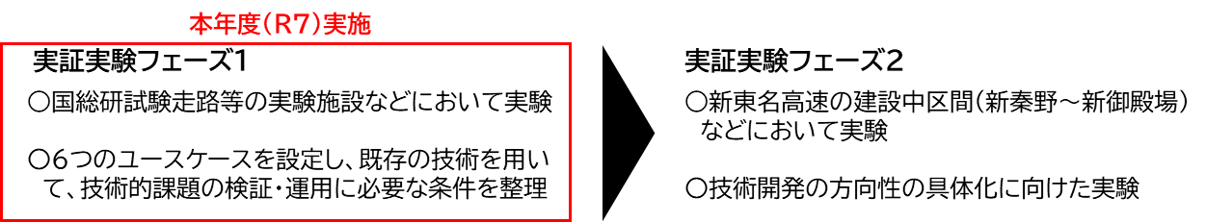

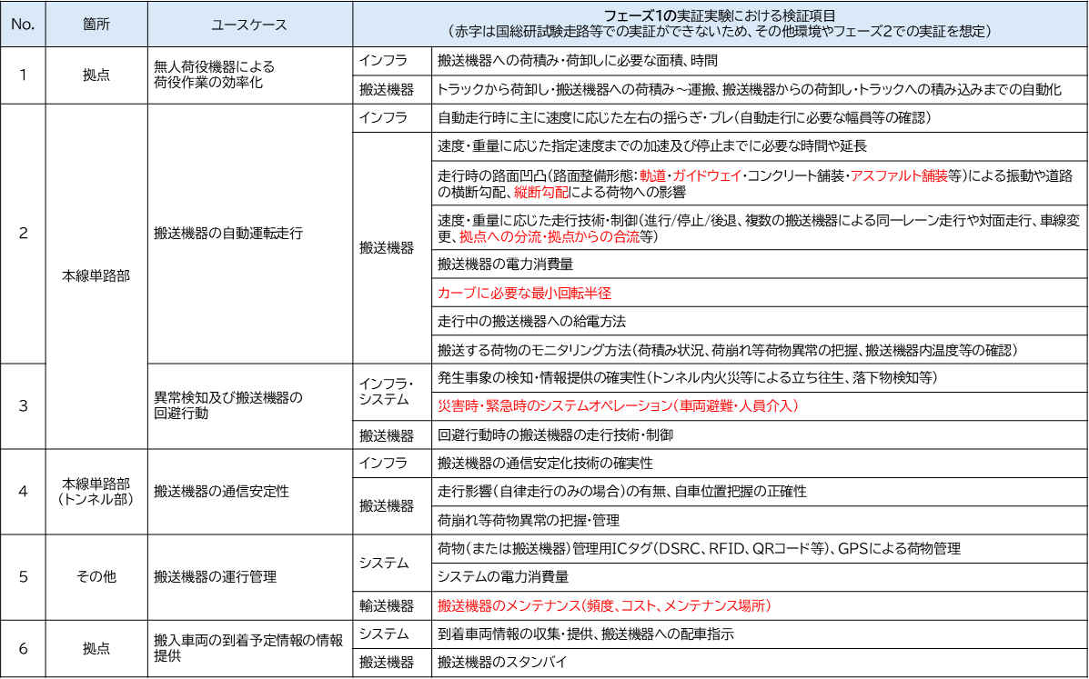

実験場所
  - 国土技術政策総合研究所
国土交通省が提供する実験場所については、国土交通省 国土技術政策総合研究所（以下、国総研という）の試験走路（実大トンネル実験施設を含める）を予定している。実験場所の情報については、別紙の通りで、実大トンネル実験施設（以下、試験走路（トンネル部）という）と試験走路の一部（以下、試験走路（屋外直線部）という）が使用可能である。
また、下記日時において国総研の実験施設の現地事前見学を予定しており、参加を希望される場合は8月6日(水)までに以下リンクから申し込むこと。
※日時：令和7年8月18日(月) 10:00～、14:00～
19日(火) 10:00～、14:00～
20日(水) 10:00～、14:00～
申し込みリンク：https://forms.office.com/r/EestiffYLS

  - その他
申請者より提案のあった場所での実証実験も実施可能とする。

スケジュール・実験期間
国総研の試験走路での実験期間は令和7年11月～令和8年2月を予定しており、詳細は事務局と採択された申請者（以下、「採択事業者」という。）で調整した上で決定する。また、採択事業者より提案のあった実験場については、実験場の提供者、実験を実施する採択事業者との調整を踏まえて決定する。
なお、国総研の試験走路（トンネル部、屋外直線部）における実験期間は以下のとおりを予定しており、申請ごとに実験日程を調整する。同一の日程に複数の申請（ユースケース）による実証実験を実施する場合は、事前に国土交通省と調整を行うこと。

●試験走路（トンネル部）
・令和7年11月19日（水）～12月26日（金）
・令和8年2月2日（月）～2月28日（土）
●試験走路（屋外直線部）
・令和7年12月15日（月）～12月26日（金）

※上記試験走路の使用期間には、機材の撤収や原状復帰等に要する期間も含むものとする。
※実験結果に係る報告書および関連資料等については、令和8年2月末までに国土交通省へ提出する
必要があるため、本スケジュールを踏まえた計画を立てること。

支援内容・役割分担
- 実験実施主体は国（国交省道路局）、国総研実験施設におけるインフラ部分は、国（国交省）が負担
- インフラ部分以外の設備は全て仮設とし、その準備や原状復帰にかかる費用はすべて採択事業者が負担
- 国総研実験施設以外で行う実験についてのインフラ部分の準備は、採択事業者が実施・負担
- 実験時に設備・システムを稼働させるために必要な電気料金は、国総研で実施する場合には国（国交省）が負担し、そのほか実験場で実施する場合は採択事業者が負担
- 実験実施運営時の「人件費」、および実験実施・運営のための旅費は国（国交省）が負担
※実験結果の分析・評価をするため、各検証項目や各ユースケースにおける必要なデータの提供や加工を採択事業者に要求することがあるが、可能な範囲で協力すること。
- 自動物流システムやデータ取得の計器、計測システム等、実験のための新たな「開発」は、採択事業者が負担
表 2 支援内容・役割分担
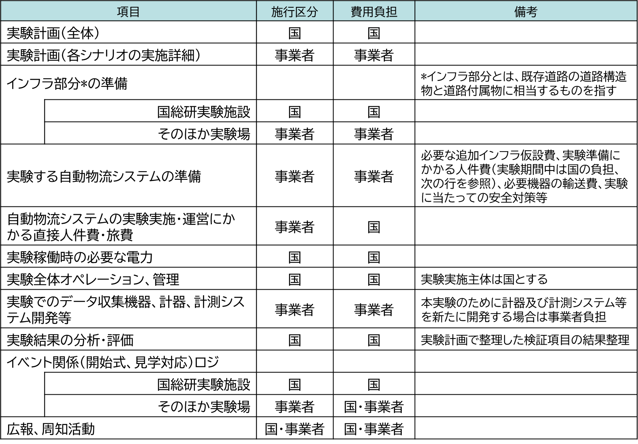

各ユースケースの実施内容
各ユースケースでは以下の条件に従って、実証を行うことを前提とする。なお、各採択事業者との協議により変更する可能性がある。
- 荷物のサイズ：T11型パレットを基本※とし、その他のパレットやかご台車での実証実験については、
採択事業者と調整を行う。
※第４回 自動物流道路に関する検討会 資料２「 荷物の規格のイメージ（案）について」を参照
- 荷物、重量 ：各ユースケースにおいて運ぶ荷物は事務局で準備する（飲料等を想定）。
重量は最大１トンとし、複数の重量の荷物での実験を想定。
なお、実験に用いる荷物の重量は搬送機器の最大積載重量を上限とするが、国総研
実大トンネル実験施設内の耐荷重が20tであるため、単体で総重量20t以上のトラ
ック、搬送機器、無人荷役機器、その他関連機器は実大トンネル実験施設内に持ち
込まないこと。
- 走行速度 ：搬送機器の走行可能な速度により複数パターンでの実験を想定する。
- トラック ：ウィングボディの10tトラックを事務局で準備する。詳細は５．留意事項を参照の
こと。なお、それ以外のトラック（2t, 4t等）を用いる場合は、採択事業者が持ち
込んで準備すること。

また、ユースケースの説明に用いる用語は以下のように定義する。
- 搬送機器 ：拠点で荷物を受け取り、自動物流道路を通じて目的地の拠点へ運ぶ機器
- 無人荷役機器：拠点でトラックと搬送機器間の荷物の積み替えを、自動で行う機器

拠点：無人荷役機器による荷役作業の効率化
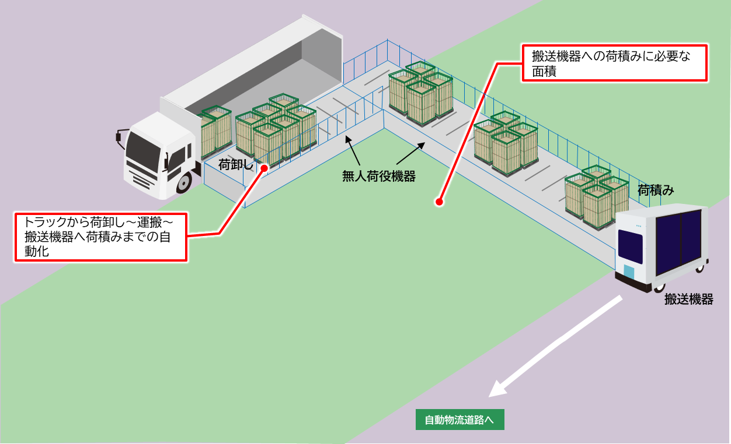
図 1 無人荷役機器による荷役作業の効率化

実証内容
トラックから搬送機器までの積込（荷積み）、また搬送機器からトラックまでの積込（荷卸し）を無人荷役機器等により実施し、搬送機器の荷積み・荷卸し場所までの移動や、荷積み・荷卸し作業の自動化と、必要な面積等を検証する。

記録が必要な項目
- 使用するトラックの諸元・自動荷役機器の諸元
- 荷積み・荷卸しに必要な床面積、荷積み・荷卸し先の高さ

実証実験で検証する項目、取得する指標例

表 3 実証実験で検証する項目、取得する指標例（①無人荷役機器による荷役作業の効率化）
検証項目 | 取得する指標例
搬送機器への荷積み・荷卸しに必要な面積、時間 | 荷積み・荷卸しに必要な面積
搬送機器への荷積み・荷卸しに必要な面積、時間 | 荷積み・荷卸しに必要な時間
トラックから荷卸し・搬送機器への荷積み～運搬、搬送機器からの荷卸し・トラックへの積み込みまでの自動化 | 搬送機器の自動搬送継続率
トラックから荷卸し・搬送機器への荷積み～運搬、搬送機器からの荷卸し・トラックへの積み込みまでの自動化 | 搬送機器の停止位置精度
トラックから荷卸し・搬送機器への荷積み～運搬、搬送機器からの荷卸し・トラックへの積み込みまでの自動化 | 無人荷役機器の積載物の搬送速度、耐用重量

本線単路部：搬送機器の自動走行
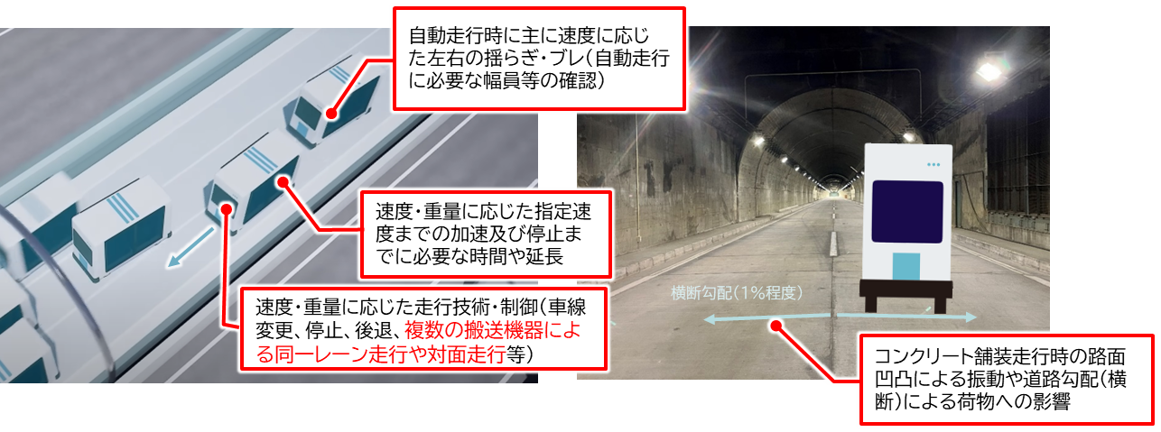
図 2 搬送機器の自動走行

実証内容
速度、荷物重量に応じた複数パターンでの自動走行状況の検証により、必要な幅員等、走行環境、荷物への影響等を検証する。

記録が必要な項目（※下線部は国総研試験走路での実証ができないため、その他実験環境や次年度以降での実証を想定）
- 搬送機器の形状（荷物を覆わないかご台車、密閉空間に荷物を載せたカート等）
- 搬送機器の速度、重量（可能な範囲で複数条件で試行すること）
- 路面整備形態：コンクリート舗装・軌道・ガイドウェイやアスファルト舗装等

実証実験で検証する項目、取得する指標例 （※下線部は国総研試験走路での実証ができないため、その他実験環境や次年度以降での実証を想定）

表 4 実証実験で検証する項目、取得する指標例（②搬送機器の自動走行）
検証項目 | 取得する指標例
自動走行時に主に速度に応じた左右の揺らぎ・ブレ（自動走行に必要な幅員等の確認） | 目標軌道からの揺れ幅
速度・重量に応じた指定速度までの加速及び停止までに必要な時間や延長 | 加速・減速・停止するのに必要な時間
速度・重量に応じた指定速度までの加速及び停止までに必要な時間や延長 | 位置情報（走行距離）
走行時の路面凹凸（軌道・ガイドウェイ・コンクリート舗装・アスファルト舗装等）による振動や道路の横断勾配、縦断勾配による荷物への影響 | 荷物の振動（3次元加速度センサー等）
速度・重量に応じた走行技術・制御（進行/停止/後退、複数の搬送機器による同一レーン走行や対面走行、車線変更、将来的な速度引上げの可能性、拠点への分流・拠点からの合流等） | 指令と実績ログの整合性
 | 衝突回避動作の発生率
搬送機器の電力消費量 | 電力消費量
搬送機器の電力消費量 | 走行距離
カーブに必要な最小回転半径 | 搬送機器の位置情報
走行中の搬送機器への給電方法 | 給電効率
搬送する荷物のモニタリング方法（積載重量、偏荷重、荷積み状況、荷崩れ等荷物異常の把握、搬送機器内温度等の確認） | 各センサの異常検知率
搬送する荷物のモニタリング方法（積載重量、偏荷重、荷積み状況、荷崩れ等荷物異常の把握、搬送機器内温度等の確認） | 異常が発生してから通知された時間の差

本線単路部：異常検知及び搬送機器の回避行動
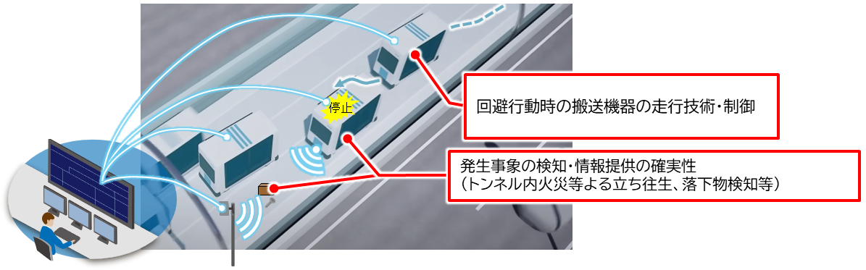
図 3 異常検知及び搬送機器の回避行動

実証内容
異常発生時の検知、回避行動時の走行技術・制御等について検証する。

実証実験で検証する項目、取得する指標例 （※下線部は国総研試験走路での実証ができないため、その他実験環境や次年度以降での実証を想定）

表 5 実証実験で検証する項目、取得する指標例（③異常検知及び搬送機器の回避行動）
検証項目 | 取得する指標例
発生事象の検知・情報提供の確実性（トンネル内火災等による立ち往生、落下物検知等） | 事象発生を検知できたか  事象が発生してから検知して停止するまでの時間
発生事象の検知・情報提供の確実性（トンネル内火災等による立ち往生、落下物検知等） | どのような事象が発生したか正しく把握できたか  事象が発生してから詳細を把握するまでの時間
災害時・緊急時のシステムオペレーション（車両避難・人員介入） | 事象が発生してから対処（退避等）するまでの時間
回避行動時の搬送機器の走行技術・制御 | 事象に対し、適切に回避できたかどうか
回避行動時の搬送機器の走行技術・制御 | （回避できた場合の）前後の搬送機器との距離

本線単路部：搬送機器の通信安定性
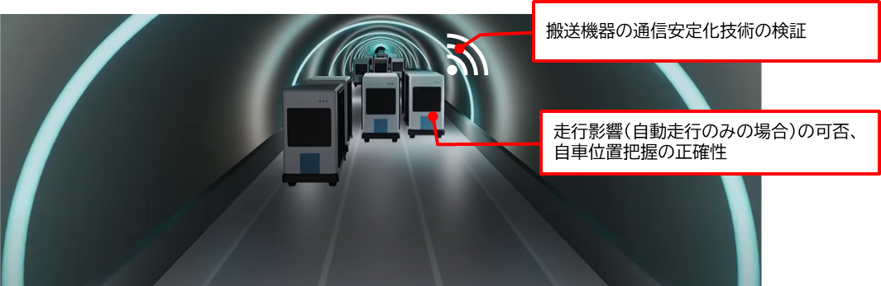
図 4 搬送機器の通信安定性

実証内容
トンネル環境下（通信不安定下）での自動走行の可否を検証する。

実証実験で検証する項目、取得する指標例

表 6 実証実験で検証する項目、取得する指標例（④搬送機器の通信安定性）
検証項目 | 取得する指標例
搬送機器の通信安定化技術の確実性 | 通信強度
搬送機器の通信安定化技術の確実性 | 通信断絶等の頻度
搬送機器の通信安定化技術の確実性 | （通信断絶から）復帰までの時間
走行影響（自律走行のみの場合）の有無、自車位置把握の正確性 | 自車位置の誤差の影響による自律走行停止回数
走行影響（自律走行のみの場合）の有無、自車位置把握の正確性 | 通信の障害による自律走行停止回数

その他：搬送機器の運行管理
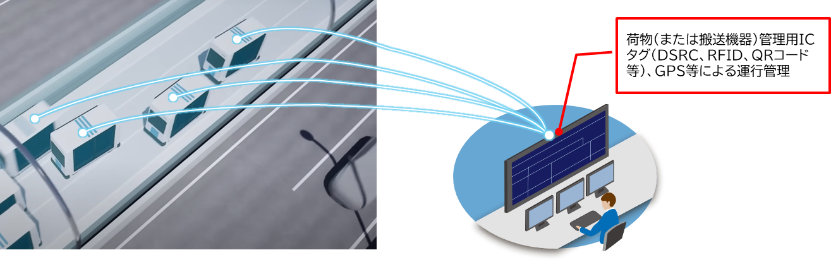
図 5 搬送機器の運行管理

実証内容
搬送機器、荷物の運行状況の管理について検証する。

実証実験で検証する項目、取得する指標例（※下線部は国総研試験走路での実証ができないため、その他実験環境や次年度以降での実証を想定）

表 7 実証実験で検証する項目、取得する指標例（⑤搬送機器の運行管理）
検証項目 | 取得する指標例
荷物（または搬送機器）管理用ICタグ（DSRC、RFID、QRコード等）、GPSによる荷物管理 | 各地点でのタグ読取ログ
荷物（または搬送機器）管理用ICタグ（DSRC、RFID、QRコード等）、GPSによる荷物管理 | 追跡精度（タイムスタンプ差）
荷物（または搬送機器）管理用ICタグ（DSRC、RFID、QRコード等）、GPSによる荷物管理 | 道路状況を監視できているか
システムの電力消費量 | 電力消費量
システムの電力消費量 | 稼働時間
システムの電力消費量 | システムへの負担
輸送機器のメンテナンス（頻度、コスト、メンテナンス場所） | 故障・整備記録
輸送機器のメンテナンス（頻度、コスト、メンテナンス場所） | 周期メンテナンス実施率
輸送機器のメンテナンス（頻度、コスト、メンテナンス場所） | 整備時間・コスト

拠点：搬入車両の到着予定情報の情報提供
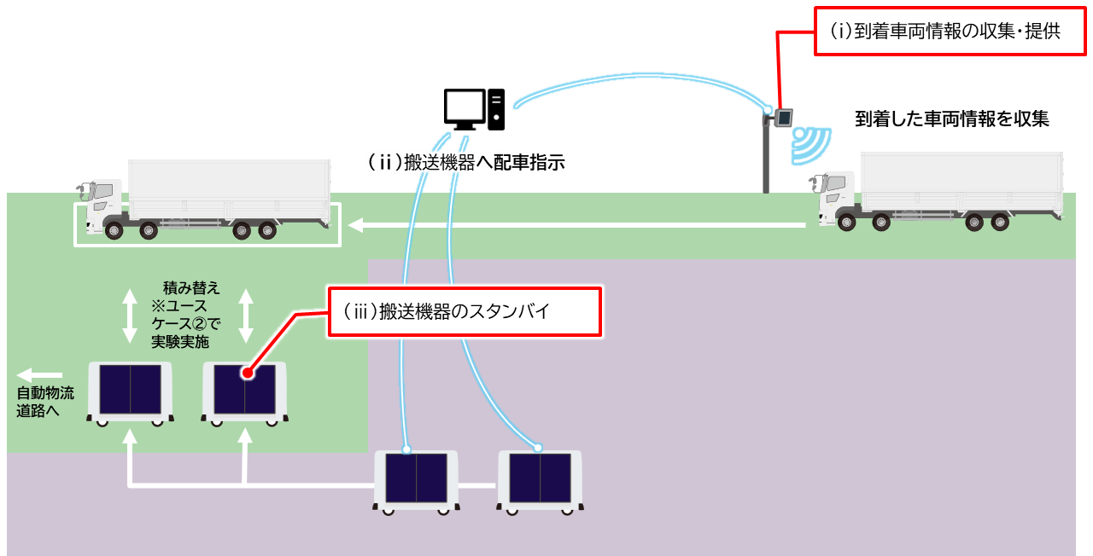
図 6 搬入車両の到着予定情報の情報提供

実証内容
到着車両情報の通知を受け、システム上で搬送機器への配車指示を発出。 車両の到着に合わせて、搬送機器のスタンバイを行う。

実証実験で検証する項目、取得する指標例

表 8 実証実験で検証する項目、取得する指標例（⑥搬入車両の到着予定情報の情報提供）
検証項目 | 取得する指標例
到着車両情報の収集・提供 | 搬入車両の接近情報を正確に送信できたか
到着車両情報の収集・提供 | 搬入車両の接近情報を遅延なく送信できたか
到着車両情報の収集・提供 | システム側が搬入車両の情報を正確に受信できたか
到着車両情報の収集・提供 | システム側が搬入車両の情報を遅延なく受信できたか
搬送機器への配車指示 | システム側が搬送機器へ、情報の内容を正確に送信できたか（到着予定時刻と実際の到着時刻の差）
搬送機器のスタンバイ | 情報を基に搬送機器が正確に移動できたか

実証実験の公募から採択、実施までの流れについて
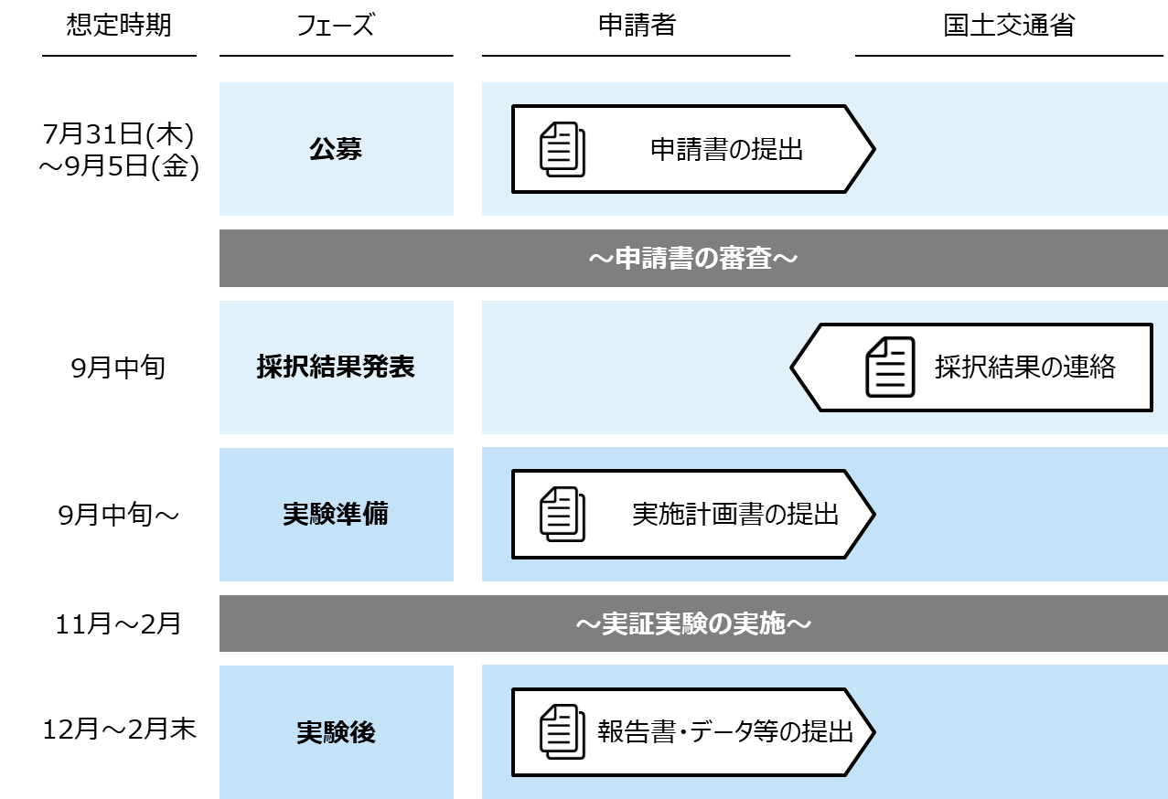
図 7 実証実験の公募から採択、実施までの流れについて

申請書の提出・申請書の審査
提出された申請書（別添様式３）に対して、以下の視点に着目して評価し、審査・採択を行う。
- 実験内容が、「３．（5）各ユースケースの実施内容」の検証項目を満たすような内容となっているか。
- 検証項目、取得する指標の計測手法及び実験計画が妥当なものか（自動物流道路の実装に向けた技術的課題の検証および運用に必要な条件整理等のために必要な検証項目と指標、計測方法であり、確実な実施が見込まれるか）。

採択結果の連絡及び実施計画書の提出
採択結果は、申請者あてに連絡を行うとともに、国土交通省のホームページ等において公表予定である。採択された場合は、実験の開始に先立って実施内容が詳細に記述された実施計画書（実施手順、スケジュール、使用する機器の諸元等）を提出すること。

実験結果の報告
実験結果に関する報告書や関連資料等を、令和８年２月末までに国土交通省に提出すること。
なお、上記実証実験の実施期間には、機材の撤収や原状復帰等に要する期間も含むものとする。また、計測したデータや実験結果は国土交通省に帰属し、実験実施の結果については、自動物流道路の実装に向けたコンソーシアム構成員向けに共有する。

留意事項
＜実験に使用する機材について＞
実証実験に使用する搬送機器、無人荷役機器およびその他の機材は、参加者の負担により手配するものとするが、トラックと荷物については、事務局側で準備するものを活用可とする。なお、事務局側で準備するトラックについては以下の条件を想定する。
・10tトラック（ウィングボディ）
⇒床面地上高さ：1,000～1,200mm（想定）
⇒荷室幅：2,400mm程度（想定）
⇒荷室長：9,600mm程度（想定）

＜国総研内の電源について＞
国総研内の電源については以下3種類を想定している。ただし、200V電源については、通常のコンセント形状ではなく電気工事士による加工・接続が必要であるため、使用する場合は申し出ること。（別紙参照）
・三相200V30A
・単相200V10A
・単相100V15A

＜安全管理および免責について＞
参加者は、実験に使用する各種機材を安全に管理し、事故等の防止に努めること。
国土交通省および事務局は、実証実験中に参加者の責任により発生した事故等について、一切の責任を負わない。

＜国総研試験走路の原状復帰について＞
実験終了後は、国総研試験走路を参加前の状態に原状復帰すること。
機材の設置や走行により生じた損傷や汚損等がある場合は、参加者の責任と負担において適切に復旧を行うこと。

＜トンネル内3次元データ（MMS計測データ）について＞
トンネル内の3次元データ（MMS等）が提供可能である。貸与を希望する者には個別にURLを送付するため、事務局へメールで連絡すること。なお、当該3次元データについては、その精度を保証するものではないことに留意すること。

＜実験結果の報告について＞
提出された報告書等は国土交通省に帰属するものとし、その後の道路施策の推進のために使用する。実験の計画や実施結果についてHP等で公表することがあるとともに、自動物流道路の実装に向けたコンソーシアム、分科会や日本道路会議などの講演会等での発表、その他広報への協力を依頼することがある。

参 加 表 明 書
様式1

自動物流道路の社会実装に向けた実証実験公募

標記の実証実験に関する公募について関心がありますので、参加表明書を提出します。
なお、公募要領において示された応募資格にかかる要件について、以下☑を入れたとおり宣誓し、添付書類の内容について事実と相違ないことを誓約します。

□参加表明書の提出時に国土交通省から資格登録停止又は取引停止を受けていないこと。
□搬送機器又はその他の必要な技術開発等の拠点を国内に有していること。
□自動物流道路に関する社会実験フェーズ1において、6つのユースケースのいずれか、又は追加提案したユースケースに対応した実証実験を実施し得る者。
□公募要領に記載の「３．(2) 実験場所」において実験を実施可能な搬送機器、システム、人材等を保有し、実験環境の整備・調整に責任を持って対応できる者。
□実証実験の検討・実施にあたって日本語で対応できること。
□法人等（応募する個人、法人又は団体をいう）が、暴力団(暴力団員による不当な行為の防止等に関する法律(平成3年法律第77号)第2条第2号に規定する暴力団をいう。以下同じ。)が、暴力団員(同法第2条第6号に規定する暴力団員をいう。以下同じ。)でないこと。
□役員等が、自己、自社若しくは第三者の不正の利益を図る目的又は第三者に損害を加える目的をもって、暴力団又は暴力団員を利用するなどしていないこと。
□役員等が、暴力団又は暴力団員に対して、資金等を供給し、又は便宜を供与するなど直接的あるいは積極的に暴力団の維持、運営に協力し、若しくは関与していないこと。
□役員等が、暴力団又は暴力団員であることを知りながらこれと社会的に非難されるべき関係を有していないこと。
令和 年 月 日

国土交通省 道路局 企画課道路経済調査室 殿

ユースケースの代表者 氏名：
所属・役職：
住所：
電話番号：
E-mail：
窓口となる担当者 氏名：
（※上記と異なる場合） 所属・役職：
住所：
電話番号：
E-mail：
参 加 者 一 覧
様式2
自動物流道路の社会実装に向けた実証実験公募

No | 企業・団体名 | 所属・役職 | 氏名 | 担当内容

申 請 書
様式3
自動物流道路の社会実装に向けた実証実験公募
（本様式はユースケースごとに作成すること）

標記の実証実験に関する公募について、応募用紙を提出します。
以下☑を入れたユースケースに応募します。

□ユースケース１ 中継拠点：無人荷役機器による荷役作業の効率化
□ユースケース２ 本線単路部：搬送機器の自動走行
□ユースケース３ 本線単路部：異常検知及び搬送機器の回避行動
□ユースケース４ 本線単路部：搬送機器の通信安定性
□ユースケース５ その他：搬送機器の運行管理
□ユースケース６ 中継拠点：搬入車両の到着予定情報の情報提供
（上記チェックボックスのいずれか一つにチェックすること）

以下、新規のユースケースを応募する場合
□新規ユースケース
令和 年 月 日

国土交通省 道路局 企画課道路経済調査室 殿

ユースケースの代表者 氏名：
所属・役職：
住所：
電話番号：
E-mail：
窓口となる担当者 氏名：
（※上記と異なる場合） 所属・役職：
住所：
電話番号：
E-mail：
【ユースケース〇：○○】※○○にはユースケース番号とユースケース名を記載する。
担当する企業・団体、現時点で想定している機器、技術
以下の記載例に倣い、ユースケースを実証する際の検証項目、取得する指標について、実証実験において各要素技術を担当する企業・団体、現時点で想定している機器、技術の概要、実験実施・運営にかかる費用のうち、国側に費用負担を求める項目と概算費用を記載して下さい。なお、想定している機器、技術は、写真や画像を適宜用いて次ページ以降で分かりやすく示してください。（適宜参考資料を添付することも可）

＜記載例（ユースケース①）＞
検証項目は、公募要領から転記すること。

検証項目 | 取得する指標 | 担当する企業  ・団体 | 取得する指標の計測手法
搬送機器への荷積み・荷卸しに必要な面積、時間 | 荷積み・荷卸しに必要な面積 | ○○機器 | 開発中の●●による実装  詳細は別紙参照
搬送機器への荷積み・荷卸しに必要な面積、時間 | 荷積み・荷卸しに必要な時間 | ○○機器 | 開発中の●●による実装  詳細は別紙参照
トラックから荷卸し・搬送機器への荷積み～運搬、搬送機器からの荷卸し・トラックへの積み込みまでの自動化 | 搬送機器の自動搬送継続率
トラックから荷卸し・搬送機器への荷積み～運搬、搬送機器からの荷卸し・トラックへの積み込みまでの自動化 | 搬送機器の停止位置精度
トラックから荷卸し・搬送機器への荷積み～運搬、搬送機器からの荷卸し・トラックへの積み込みまでの自動化 | 無人荷役機器の積載物の搬送速度、耐用重量

＜記載例(実験実施・運営にかかる費用のうち、国側に費用負担を求める項目と概算費用)＞

項目 | 金額（万円）  ※事前に把握することが  可能な場合記載すること | 小計（万円） | 条件・内訳・理由等
人件費^{※1} | マネージャークラス  7万8千円/日 × 5日 × 1人 | 39万円 | ※現地での準備と実験日を計5日想定
 | 担当者クラス  6万円/日 × 5日 × 3人 | 30万円 | ※現地での準備と実験日を計5日想定
旅費交通費^{※2} | 宿泊費  5泊 × 4人 ×1万円/泊 | 20万円 | つくば市内泊を想定
 | 交通費  4人 × 2.5万円 | 10万円 | 名古屋～つくば往復
計（万円） |  | 99万円

※1人件費の単価は国土交通省設計業務委託等技術者単価のうち、「設計業務」の単価に準ずること
https://www.mlit.go.jp/tec/content/001864579.pdf
※2宿泊費の単価は、国家公務員等の旅費に関する法律別表第一の一の乙地方の単価に準ずること
※3公募要領の”表 2 支援内容・役割分担”に記載がある国総研試験走路の使用、電力の使用に
ついては記載不要
※4国側に求める費用負担額については、応募状況を踏まえ、事務局にて上限額の設定を行う予定
※5実験後、領収書等の証明書類を添付した請求書を提出すること

【ユースケース○：○○】※○○にはユースケース番号とユースケース名を記載する。
ユースケースを実証するイメージ図

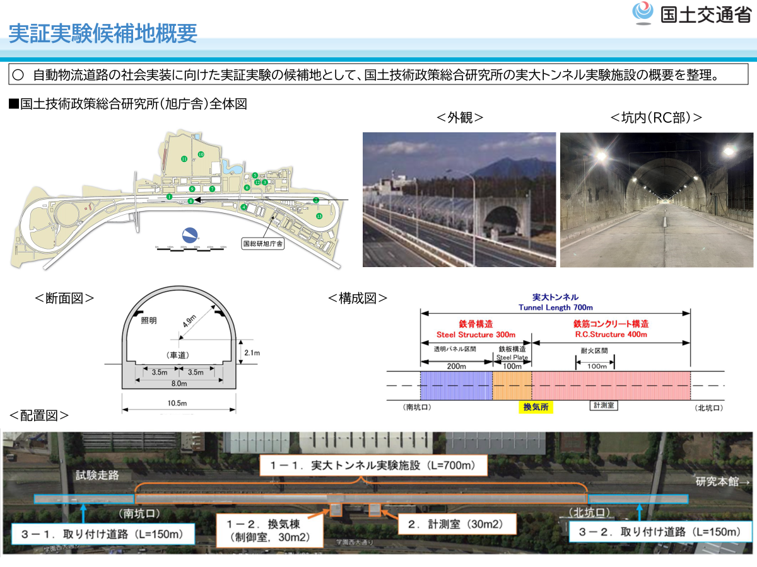
別紙
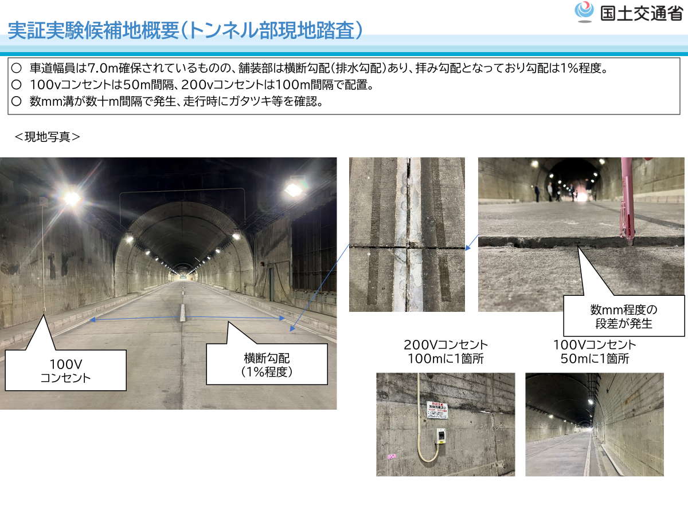
・三相200V30A
・単相200V10A
・単相100V15A
（200Vの取り出しは、コンセント形状ではなく電気工事士による加工・接続が必要ですので、使用する場合は申し出ください）
